17.6п от Юга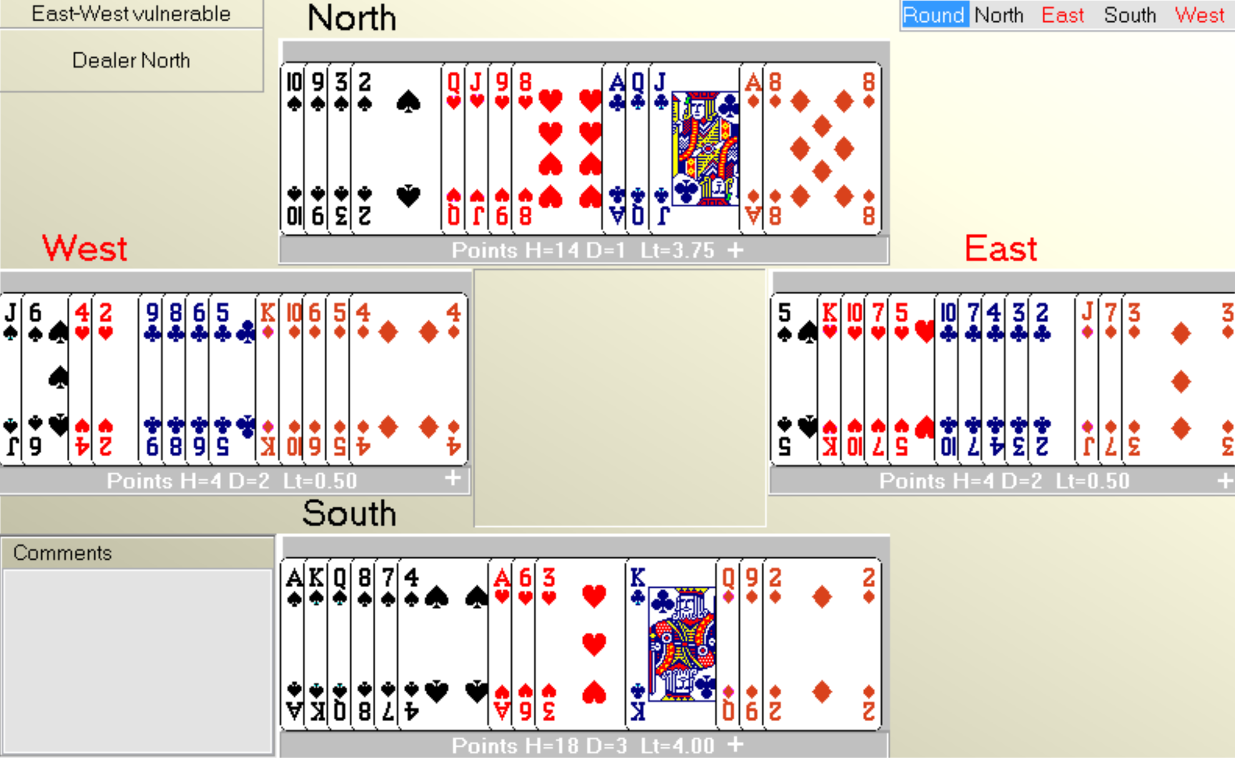
1тр-2п-3п-4тр-4б-4п-4бк-5ч-5бк-6п

18. 4п от Востока
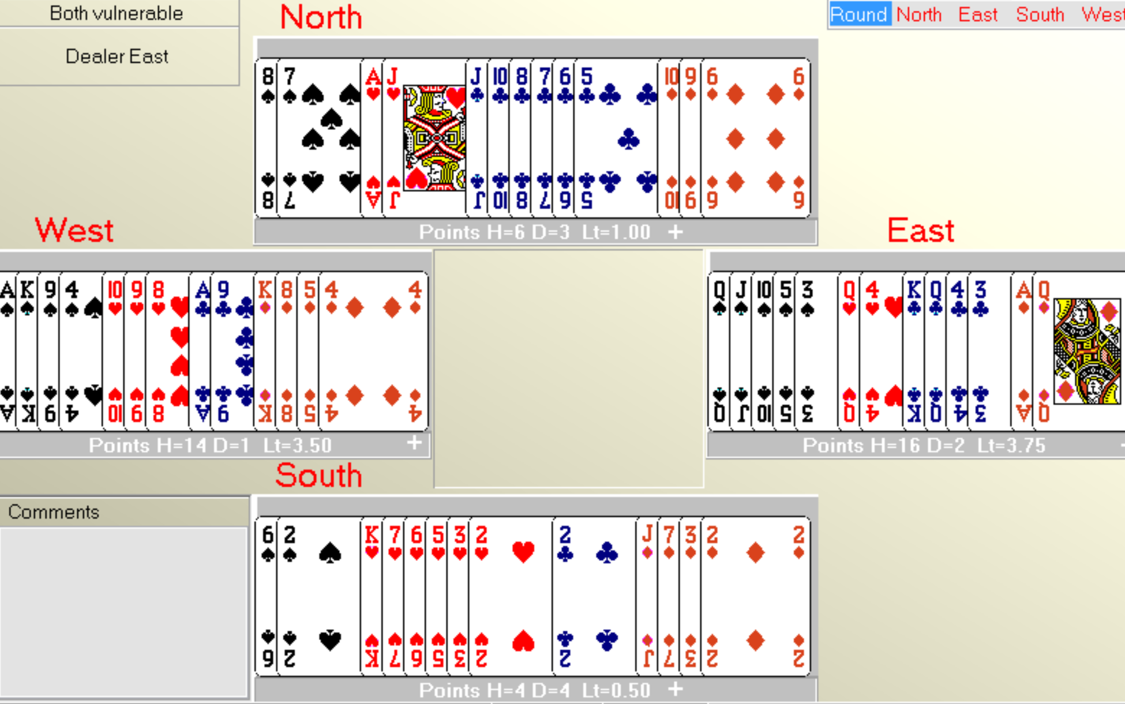
1п-2тр-3тр-3п-4тр-4б-4п
19.
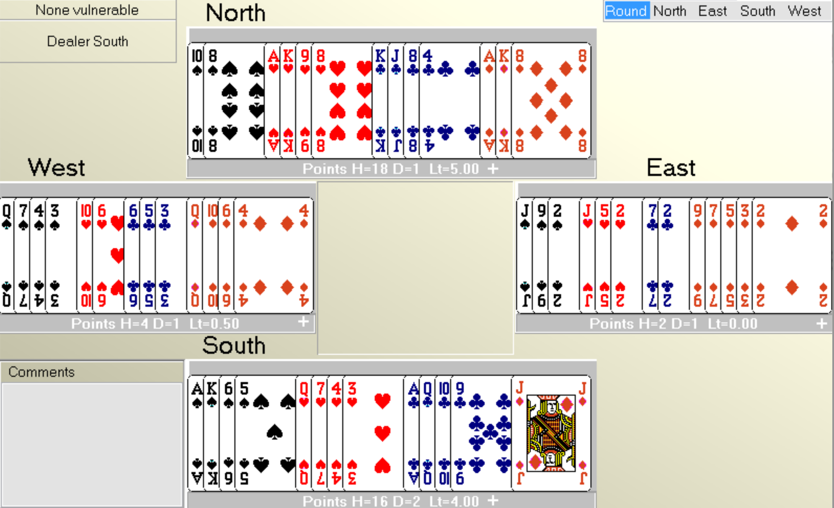
1тр-1ч-3ч-4тр-4б-4бк-5п-5бк-6ч
20. 7БК от Востока (7п от запада)
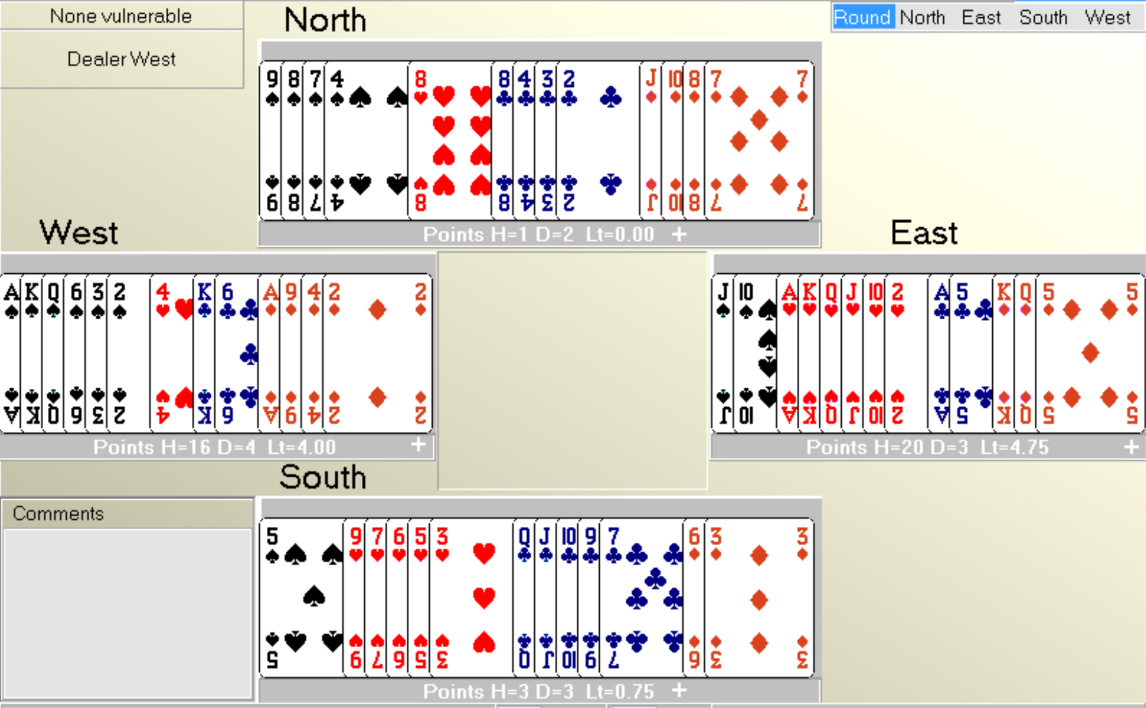
1п-2ч-2п-3п-4тр-4бк-5б-5ч-5бк-7бк

21. 3БК от Севера
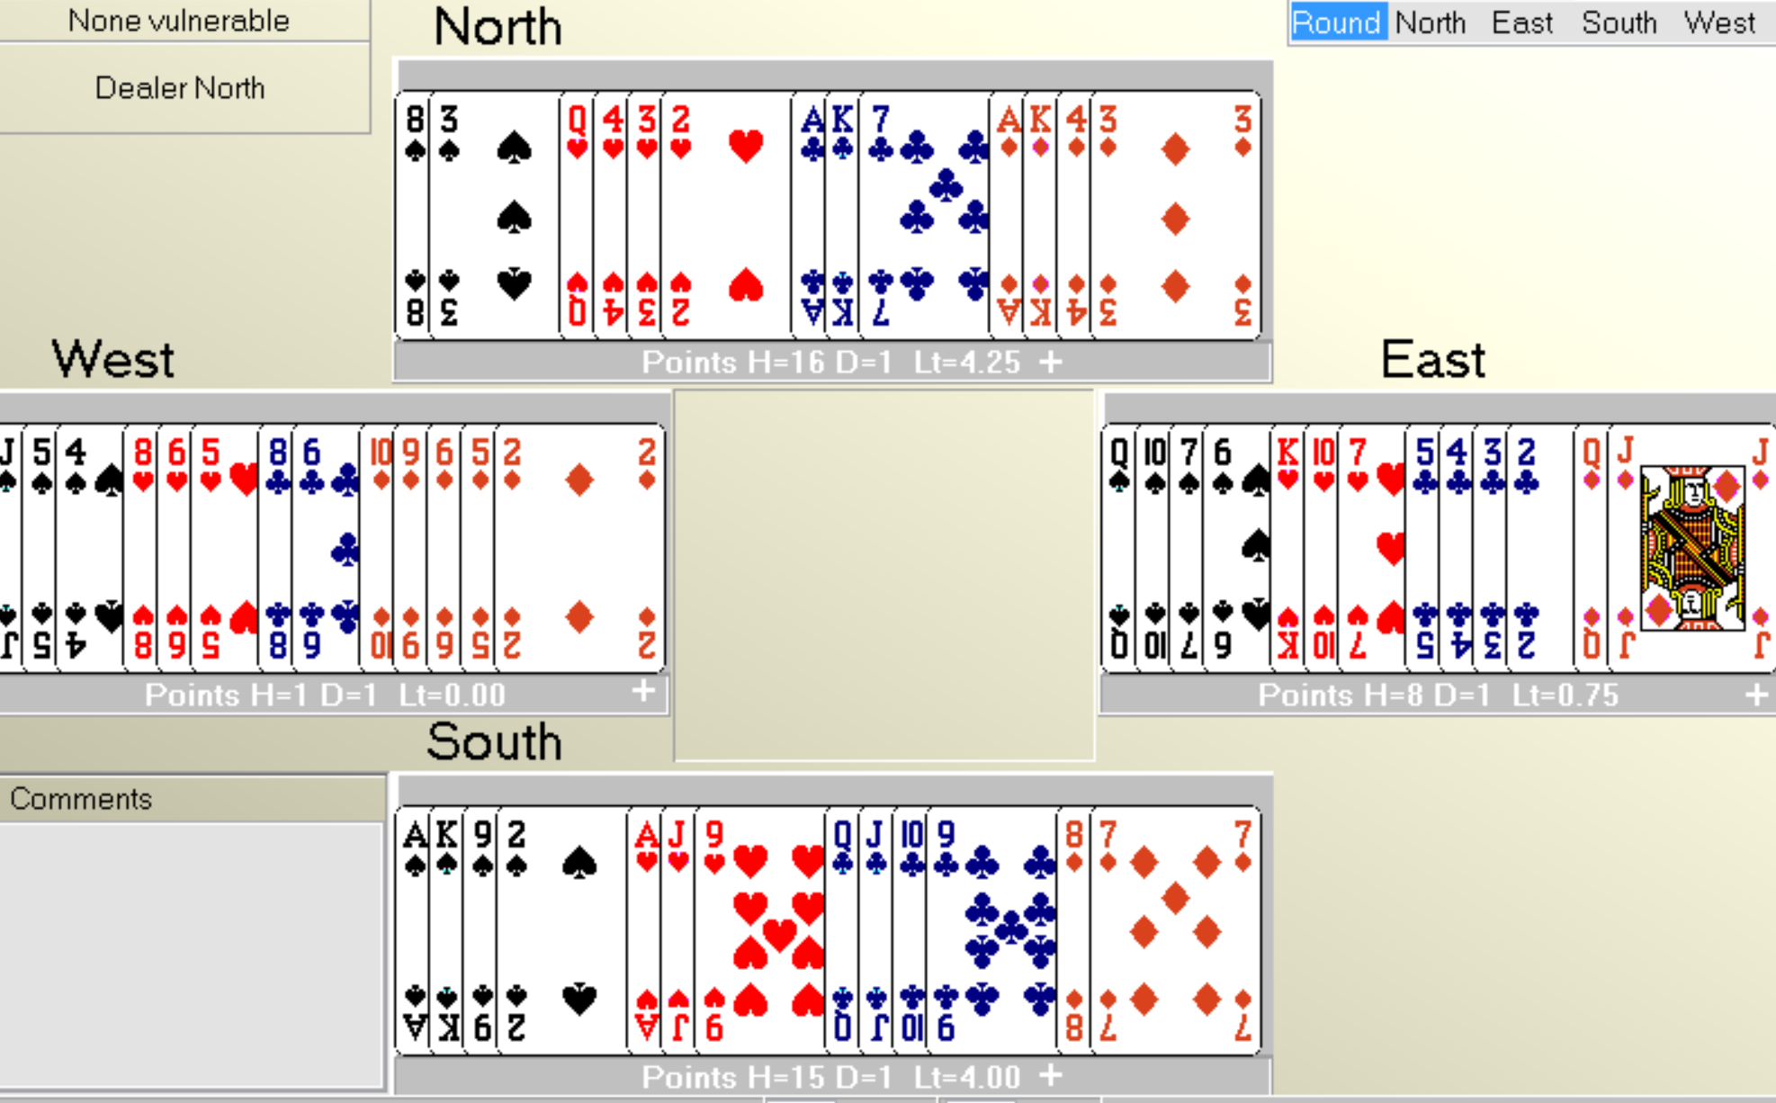
1БК-2тр-2ч-3бк
22. 4БК от Востока
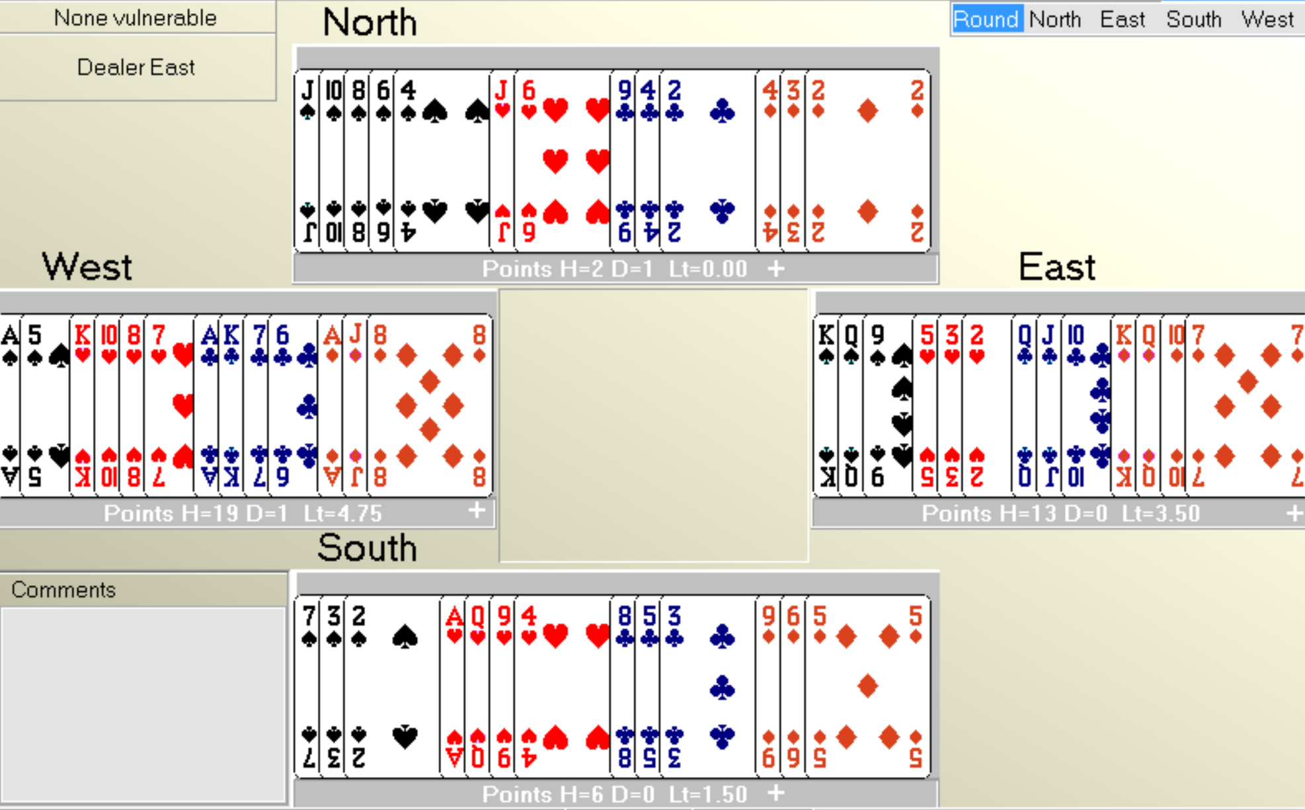
1б-1ч-1бк-4бк
23. 4п от Юга, поправить карты
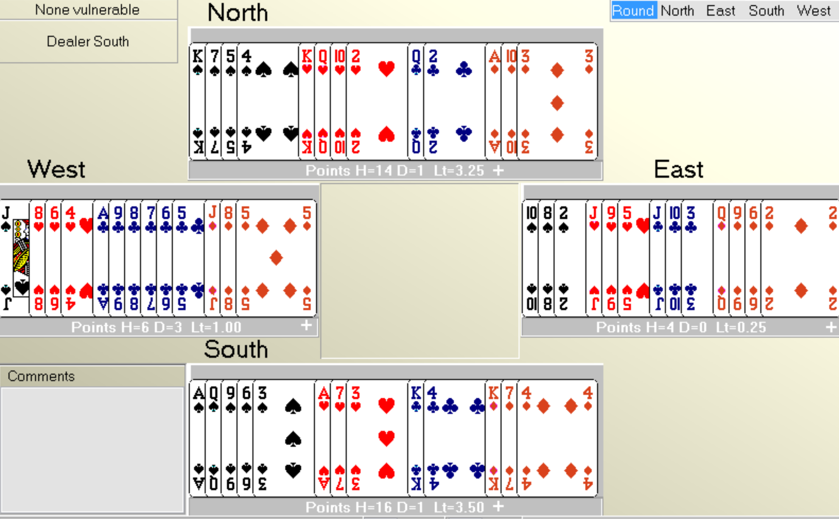
1п-2тр-2бк-3п-4тр-4б-4ч-4п
24. 6 треф от запада
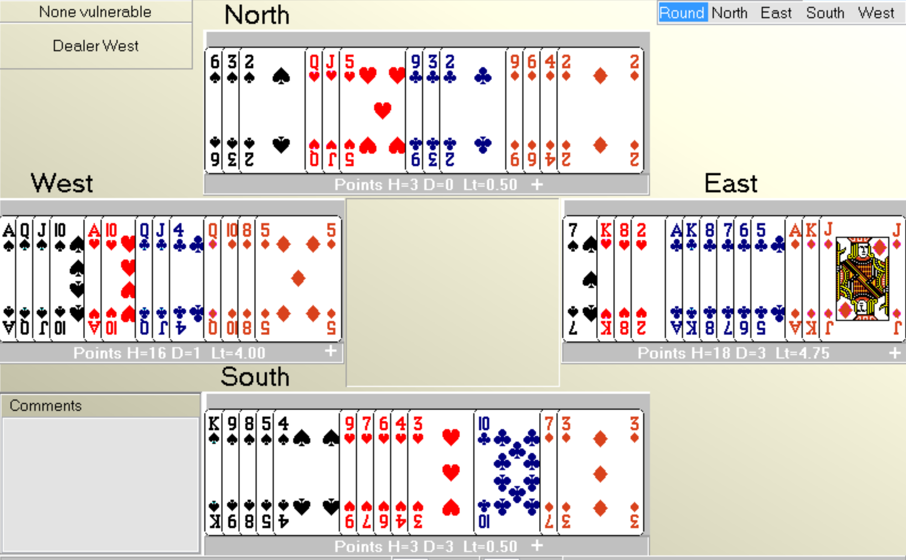
1бк-2п-3тр-4бк-5п-6тр

